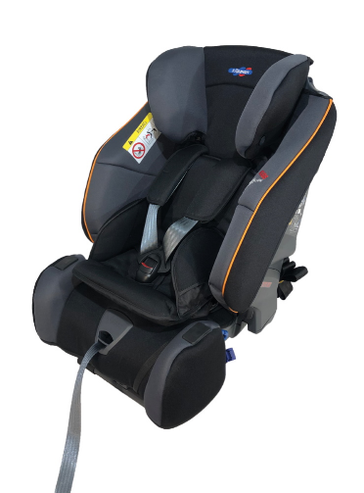

Datenblatt: Klippan Century
Kurzbeschreibung/Besonderheiten:
Der Klippan Opti Century kann für Kinder bis zu einem maximalen Gewicht von 25 kg genutzt werden. Durch den gegurteten Einbau mit flexibler Beinfreiheit bietet er auch größeren Kindern ausreichend Platz. Der Sitzverkleinerer kann durch herausnehmen von Kissen an das wachsende Kind angepasst werden und sorgt so immer für die optimale Passform.

Zulassung | ECE R 44/04
Kindersitzgruppe(n) | 1/2
Gewicht des Kindes | 9 bis 25 kg
Größe des Kindes | -
Passform | Passt etwa ab Oberteilgröße 74 bis ca. 128/134
Drehbarer Kindersitz | Nein
Einbau
Einbau rückwärtsgerichtet | Ja
Einbau vorwärtsgerichtet | Nein
Einbau mit dem Fahrzeuggurt | Ja
Einbau mit Isofix | Nein
Basisstation | Nein
Gewicht des Kindersitzes | 10,8 kg
Testergebnisse | - Dieser Reboarder hat den schwedischen Plus-Test bestanden (VTI Schweden).
Flugzulassung | Nein

